I Семестр, 1 Доклад: Введение в программирование

1. Популярные среды разработки
2. Типы данных
3. Объявление переменной
4. Вывод данных на экран. Ввод данных с клавиатуры
5. Арифметические операции (в т.ч. комбинированные операторы +=, -=, *= и /=)
6. Логические операции
7. Инкремент и декремент
1. Visual Studio, Xcode, NetBeans
2.
int — целочисленный тип данных.
float — тип данных с плавающей запятой.
double — тип данных с плавающей запятой двойной точности.
char — символьный тип данных.
bool — логический тип данных.

3. Объявление переменной в C++ происходит таким образом: сначала указывается тип данных для этой переменной а затем название этой переменной.
4. С помощью объекта cin и операции >> можно присвоить значение любой переменной. Например, если переменная x описана как целочисленная, то команда cin>>x; означает, что в переменную x будет записано некое целое число, введенное с клавиатуры. Если необходимо ввести несколько переменных, то следует написать cin>>x>>y>>z;.

Объект cout и операция << позволяет вывести на экран значение любой переменной или текст. Текст необходимо заключать в двойные кавычки. Запись cout<<x; означает вывод на экран значения переменной x.

5.
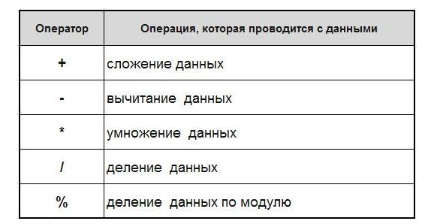
6.
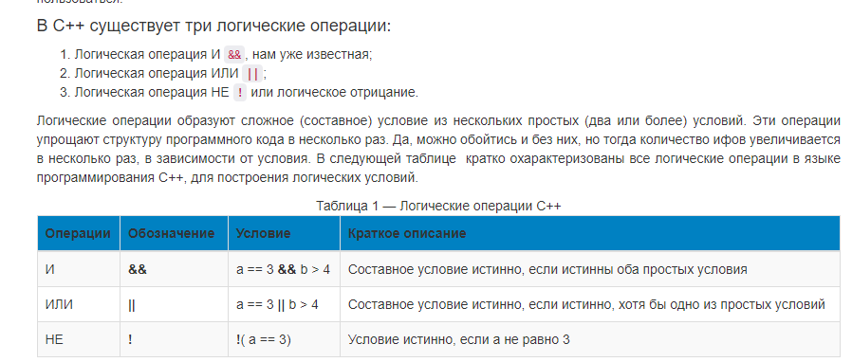
7.
Инкремент ++ – это увеличение на единицу. Декремент -- – это уменьшение на единицу. Операции декремента и инкремента с лёгкостью заменяются арифметическими операциями или операциями присваивания. Но использовать операции инкремента и декремента намного удобнее.

